Załącznik Nr 1 do ogłoszenia Nr 2/I/WBZ/2024

KARTA nr 1

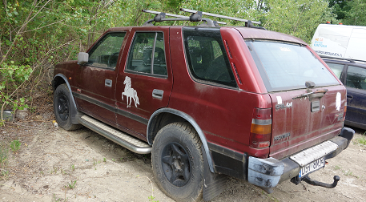

INFORMACJA O STANIE PRAWNYM POJAZDU,
DANE TECHNICZNE I DOKUMENTY

POJAZD JEST WŁASNOŚCIĄ GMINY WROCŁAW ZGODNIE
Z ART. 50A USTAWY PRAWO O RUCHU DROGOWYM

MARKA POJAZDU | OPEL
MODEL | FRONTERA 2.3 TD
NUMER REJESTRACYJNY | DST 8M34
NUMER IDENTYFIKACYJNY VIN: | SED5JMWL4PV541273
ROK PRODUKCJI | 1993
PRZEBIEG | BRAK DANYCH
DOWÓD REJESTRACYJNY | BRAK
TABLICE REJESTRACYJNE | 2 SZTUKI
UBEZPIECZENIE OC | WAŻNE DO 27.06.2025 r.
PRZEGLĄD TECHNICZNY | BRAK DANYCH
KLUCZYKI | BRAK
INNE INFORMACJE | pojazd zamknięty  nieużytkowany od dłuższego czasu
W pojeździe stwierdzono: zabrudzenie tapicerki siedzeń nadwozia, zabrudzone wykładziny wnętrza nadwozia, liczne zarysowania powłoki lakierniczej nadwozia, liczne wgniecenia poszycia lakierowanego nadwozia, liczne odpryski powłoki lakierowej poszycia nadwozia, ślady korozji na elementach poszycia nadwozia.
Konieczne naprawy pojazdu: nakładka zderzaka przedniego, drzwi przednie lewe i prawe, tylne lewe i prawe, próg drzwi prawych, pokrywa komory silnika, kierunkowskaz przedni prawy, błotnik przedni lewy i tylny lewy.

CENA WYWOŁAWCZA WYNOSI:
1200 zł/brutto
KARTA nr 2

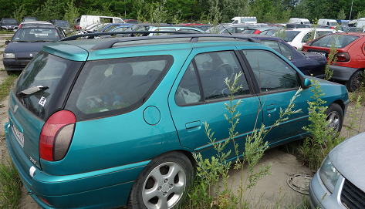

INFORMACJA O STANIE PRAWNYM POJAZDU,
DANE TECHNICZNE I DOKUMENTY

POJAZD JEST WŁASNOŚCIĄ GMINY WROCŁAW ZGODNIE
Z ART. 50A USTAWY PRAWO O RUCHU DROGOWYM

MARKA POJAZDU | PEUGEOT
MODEL | 306 1.6 MR’97
NUMER REJESTRACYJNY | DW 944VX
NUMER IDENTYFIKACYJNY VIN: | VF37ENFZE32887426
ROK PRODUKCJI | 2002
PRZEBIEG | BRAK DANYCH
DOWÓD REJESTRACYJNY | BRAK
TABLICE REJESTRACYJNE | 2 SZTUKI
UBEZPIECZENIE OC | WAŻNE DO 27.06.2025 r.
PRZEGLĄD TECHNICZNY | BRAK DANYCH
KLUCZYKI | BRAK
INNE INFORMACJE | pojazd zamknięty  nieużytkowany od dłuższego czasu
W pojeździe stwierdzono: zabrudzenie tapicerki siedzeń nadwozia, wnętrze pojazdu zanieczyszczone spalinami nikotynowymi, liczne zarysowania powłoki lakierniczej nadwozia, liczne wgniecenia poszycia lakierowanego nadwozia, liczne odpryski powłoki lakierowej poszycia nadwozia.
Konieczne naprawy pojazdu: nakładka zderzaka przedniego, błotnik przedni prawy, nakładka zderzaka tylnego – pęknięta.

CENA WYWOŁAWCZA WYNOSI:
2200 zł/brutto

KARTA nr 3

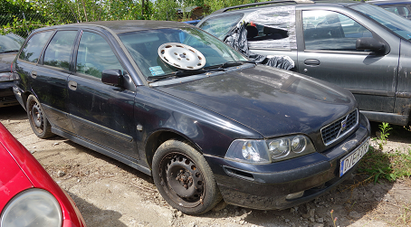

INFORMACJA O STANIE PRAWNYM POJAZDU,
DANE TECHNICZNE I DOKUMENTY

POJAZD JEST WŁASNOŚCIĄ GMINY WROCŁAW ZGODNIE
Z ART. 50A USTAWY PRAWO O RUCHU DROGOWYM

MARKA POJAZDU | VOLVO
MODEL | V40 1.9 D MR’96
NUMER REJESTRACYJNY | DJE 93T9
NUMER IDENTYFIKACYJNY VIN: | YV1VW70824F021883
ROK PRODUKCJI | 2004
PRZEBIEG | BRAK DANYCH
DOWÓD REJESTRACYJNY | BRAK
TABLICE REJESTRACYJNE | 2 SZTUKA
UBEZPIECZENIE OC | WAŻNE DO 03.07.2025 r.
PRZEGLĄD TECHNICZNY | BRAK DANYCH
KLUCZYKI | BRAK
INNE INFORMACJE | pojazd zamknięty  nieużytkowany od dłuższego czasu
W pojeździe stwierdzono: zabrudzenie tapicerki siedzeń nadwozia, zabrudzone wykładziny wnętrza nadwozia, wnętrze pojazdu zanieczyszczone spalinami nikotynowymi, liczne zarysowania powłoki lakierniczej nadwozia, liczne wgniecenia poszycia lakierowanego nadwozia, liczne odpryski powłoki lakierowej poszycia nadwozia.

CENA WYWOŁAWCZA WYNOSI:
3900 zł/brutto

KARTA nr 4

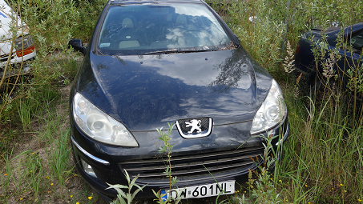

INFORMACJA O STANIE PRAWNYM POJAZDU,
DANE TECHNICZNE I DOKUMENTY

POJAZD JEST WŁASNOŚCIĄ GMINY WROCŁAW ZGODNIE
Z ART. 50A USTAWY PRAWO O RUCHU DROGOWYM

MARKA POJAZDU | PEUGEOT
MODEL | 407 SW 1.6 HDI MR’04 E3
NUMER REJESTRACYJNY | DW 601NL
NUMER IDENTYFIKACYJNY VIN: | VF36E9HZC21230491
ROK PRODUKCJI | 2005
PRZEBIEG | BRAK DANYCH
DOWÓD REJESTRACYJNY | BRAK
TABLICE REJESTRACYJNE | BRAK
UBEZPIECZENIE OC | WAŻNE DO 04.07.2025 r.
PRZEGLĄD TECHNICZNY | BRAK DANYCH
KLUCZYKI | BRAK
INNE INFORMACJE | pojazd zamknięty  nieużytkowany od dłuższego czasu
W pojeździe stwierdzono: zabrudzenie tapicerki siedzeń nadwozia, liczne zarysowania powłoki lakierowej nadwozia, liczne odpryski powłoki lakierowej poszycia nadwozia.
Konieczne naprawy pojazdu: błotnik przedni lewy, drzwi przednie lewe i tylne, zgarniacz drzwi tylnych prawych, próg drzwi prawych w tylnej części.

CENA WYWOŁAWCZA WYNOSI:
2100 zł/brutto

KARTA nr 5

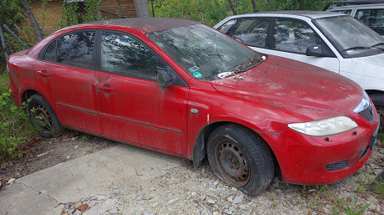

INFORMACJA O STANIE PRAWNYM POJAZDU,
DANE TECHNICZNE I DOKUMENTY

POJAZD JEST WŁASNOŚCIĄ GMINY WROCŁAW ZGODNIE
Z ART. 50A USTAWY PRAWO O RUCHU DROGOWYM

MARKA POJAZDU | MAZDA
MODEL | 6 – 1.68 MR’02 E3
NUMER REJESTRACYJNY | DW 6S905
NUMER IDENTYFIKACYJNY VIN: | JMZGG148231124835
ROK PRODUKCJI | 2002
PRZEBIEG | BRAK DANYCH
DOWÓD REJESTRACYJNY | BRAK
TABLICE REJESTRACYJNE | BRAK
UBEZPIECZENIE OC | WAŻNE DO 07.07.2025 r.
PRZEGLĄD TECHNICZNY | BRAK DANYCH
KLUCZYKI | BRAK
INNE INFORMACJE | pojazd zamknięty  nieużytkowany od dłuższego czasu
W pojeździe stwierdzono: zabrudzone wykładziny wnętrza nadwozia, liczne zarysowania powłoki lakierowej nadwozia, liczne wgniecenia poszycia lakierowanego nadwozia, liczne odpryski powłoki lakierowej poszycia nadwozia.
Konieczne naprawy pojazdu: zmatowiałe klosze reflektorów, zmatowiała powłoka lakierowa nadwozia, pęknięta osłona wlewu paliwa.

CENA WYWOŁAWCZA WYNOSI:
2200 zł/brutto

KARTA nr 6

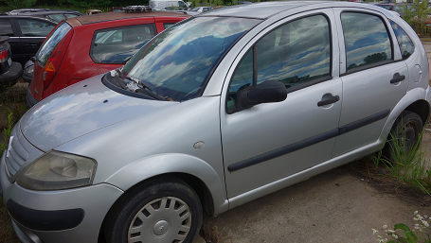

INFORMACJA O STANIE PRAWNYM POJAZDU,
DANE TECHNICZNE I DOKUMENTY

POJAZD JEST WŁASNOŚCIĄ GMINY WROCŁAW ZGODNIE
Z ART. 50A USTAWY PRAWO O RUCHU DROGOWYM

MARKA POJAZDU | CITROËN
MODEL | C3 1.4 HDI MR’02 E3
NUMER REJESTRACYJNY | PKS 76LJ
NUMER IDENTYFIKACYJNY VIN: | VF7FC8HXB26849190
ROK PRODUKCJI | 2003
PRZEBIEG | BRAK DANYCH
DOWÓD REJESTRACYJNY | BRAK
TABLICE REJESTRACYJNE | 2 SZTUKI
UBEZPIECZENIE OC | WAŻNE DO 09.07.2025 r.
PRZEGLĄD TECHNICZNY | BRAK DANYCH
KLUCZYKI | BRAK
INNE INFORMACJE | pojazd zamknięty  nieużytkowany od dłuższego czasu
W pojeździe stwierdzono: liczne zarysowania powłoki lakierowej nadwozia, liczne wgniecenia poszycia lakierowanego nadwozia, liczne odpryski powłoki lakierowej poszycia nadwozia.

CENA WYWOŁAWCZA WYNOSI:
2200 zł/brutto

KARTA nr 7

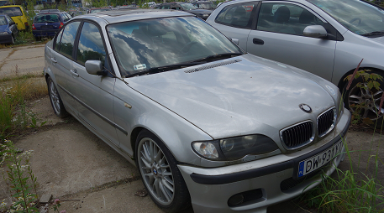

INFORMACJA O STANIE PRAWNYM POJAZDU,
DANE TECHNICZNE I DOKUMENTY

POJAZD JEST WŁASNOŚCIĄ GMINY WROCŁAW ZGODNIE
Z ART. 50A USTAWY PRAWO O RUCHU DROGOWYM

MARKA POJAZDU | BMW
MODEL | 320 Diesel Kat. MR’01 E3 E46
NUMER REJESTRACYJNY | DW 931YT
NUMER IDENTYFIKACYJNY VIN: | WBAAS71050CJ32902
ROK PRODUKCJI | 2002
PRZEBIEG | BRAK DANYCH
DOWÓD REJESTRACYJNY | BRAK
TABLICE REJESTRACYJNE | 2 SZTUKI
UBEZPIECZENIE OC | WAŻNE DO 10.07.2025 r.
PRZEGLĄD TECHNICZNY | BRAK DANYCH
KLUCZYKI | BRAK
INNE INFORMACJE | pojazd zamknięty  nieużytkowany od dłuższego czasu
W pojeździe stwierdzono: zabrudzenie tapicerki siedzeń nadwozia, liczne zarysowania powłoki lakierowej nadwozia, liczne wgniecenia poszycia lakierowanego nadwozia, liczne odpryski powłoki lakierowej poszycia nadwozia.
Konieczne naprawy pojazdu: nakładka zderzaka przedniego i tylnego, błotnik tylny lewy, szyba czołowa, zmatowiałe klosze reflektorów.

CENA WYWOŁAWCZA WYNOSI:
5200 zł/brutto

KARTA nr 8

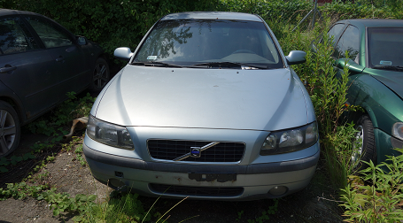

INFORMACJA O STANIE PRAWNYM POJAZDU,
DANE TECHNICZNE I DOKUMENTY

POJAZD JEST WŁASNOŚCIĄ GMINY WROCŁAW ZGODNIE
Z ART. 50A USTAWY PRAWO O RUCHU DROGOWYM

MARKA POJAZDU | VOLVO
MODEL | S60 2.4 MR’00 E3
NUMER REJESTRACYJNY | DW 285UE
NUMER IDENTYFIKACYJNY VIN: | YV1RS58K912008442
ROK PRODUKCJI | 2001
PRZEBIEG | BRAK DANYCH
DOWÓD REJESTRACYJNY | BRAK
TABLICE REJESTRACYJNE | 1 SZTUKA
UBEZPIECZENIE OC | WAŻNE DO 31.07.2025 r.
PRZEGLĄD TECHNICZNY | BRAK DANYCH
KLUCZYKI | BRAK
INNE INFORMACJE | pojazd zamknięty  nieużytkowany od dłuższego czasu
W pojeździe stwierdzono: liczne zarysowania powłoki lakierowej nadwozia, liczne odpryski powłoki lakierowej poszycia nadwozia, ślady korozji na elementach poszycia nadwozia.

CENA WYWOŁAWCZA WYNOSI:
4600 zł/brutto

KARTA nr 9

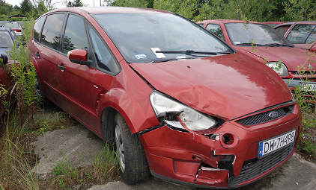

INFORMACJA O STANIE PRAWNYM POJAZDU,
DANE TECHNICZNE I DOKUMENTY

POJAZD JEST WŁASNOŚCIĄ GMINY WROCŁAW ZGODNIE
Z ART. 50A USTAWY PRAWO O RUCHU DROGOWYM

MARKA POJAZDU | FORD
MODEL | S-MAX 1.8 TDCi MR’06 E4
NUMER REJESTRACYJNY | DW 7H498
NUMER IDENTYFIKACYJNY VIN: | WF0SXXGBWS7J12220
ROK PRODUKCJI | 2007
PRZEBIEG | BRAK DANYCH
DOWÓD REJESTRACYJNY | BRAK
TABLICE REJESTRACYJNE | 2 SZTUKI
UBEZPIECZENIE OC | WAŻNE DO 21.08.2025 r.
PRZEGLĄD TECHNICZNY | BRAK DANYCH
KLUCZYKI | BRAK
INNE INFORMACJE | pojazd zamknięty  nieużytkowany od dłuższego czasu
POJAZD POWYPADKOWY

CENA WYWOŁAWCZA WYNOSI:
5200 zł/brutto

KARTA nr 10

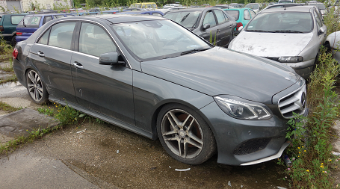

INFORMACJA O STANIE PRAWNYM POJAZDU,
DANE TECHNICZNE I DOKUMENTY

POJAZD JEST WŁASNOŚCIĄ GMINY WROCŁAW ZGODNIE
Z ART. 50A USTAWY PRAWO O RUCHU DROGOWYM

MARKA POJAZDU | MERCEDES-BENZ
MODEL | E 350 Blue TEC MR’13 E5 212
NUMER REJESTRACYJNY | DB 1921H
NUMER IDENTYFIKACYJNY VIN: | WDD2120941B074199
ROK PRODUKCJI | 2014
PRZEBIEG | BRAK DANYCH
DOWÓD REJESTRACYJNY | BRAK
TABLICE REJESTRACYJNE | 2 SZTUKI
UBEZPIECZENIE OC | WAŻNE DO 21.08.2025 r.
PRZEGLĄD TECHNICZNY | BRAK DANYCH
KLUCZYKI | BRAK
INNE INFORMACJE | pojazd otwarty  nieużytkowany od dłuższego czasu
POJAZD POKOLIZYJNY

CENA WYWOŁAWCZA WYNOSI:
41300 zł/brutto

KARTA nr 11

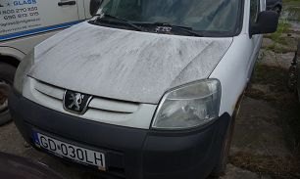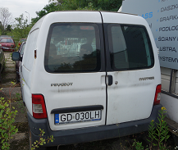

INFORMACJA O STANIE PRAWNYM POJAZDU,
DANE TECHNICZNE I DOKUMENTY

POJAZD JEST WŁASNOŚCIĄ GMINY WROCŁAW ZGODNIE
Z ART. 50A USTAWY PRAWO O RUCHU DROGOWYM

MARKA POJAZDU | PEUGEOT
MODEL | PARTNER II 1.6 HDI MR’02 E4
NUMER REJESTRACYJNY | GD 030LH
NUMER IDENTYFIKACYJNY VIN: | VF3GC9HWC6229824
ROK PRODUKCJI | 2007
PRZEBIEG | BRAK DANYCH
DOWÓD REJESTRACYJNY | BRAK
TABLICE REJESTRACYJNE | 2 SZTUKI
UBEZPIECZENIE OC | WAŻNE DO 21.08.2025 r.
PRZEGLĄD TECHNICZNY | BRAK DANYCH
KLUCZYKI | BRAK
INNE INFORMACJE | pojazd zamknięty  nieużytkowany od dłuższego czasu
W pojeździe stwierdzono: zabrudzenie tapicerki siedzeń nadwozia, zabrudzone wykładziny wnętrza nadwozia, liczne zarysowania powłoki lakierniczej nadwozia, ślady korozji na elementach poszycia nadwozia.
Konieczne naprawy pojazdu: dot. łuszczenia powłoki lakieru na pokrywie komory silnika, korozja błotników przednich, deformacja drzwi tylnych lewych, klosze reflektorów zmatowiałe.

CENA WYWOŁAWCZA WYNOSI:
2500 zł/brutto

